《操作系统》课程实验报告
实验名称 | Linux系统下的命令掌握 |  |  |  |  | 实验序号 | 3
姓 名 | 余开浩 | 系院专业 | 信管 | 班 级 | 10级18班 | 学号 | 10207180584
实验日期 | 2012年11月 |  | 指导教师 | 丘文峰 |  | 成绩
一、实验目的和要求
1．了解Linux操作系统地发行版本
2．了解Vitural Box 的使用
3．掌握Red Hat Linux 系统地安装方法
4. 熟悉Red Hat Linux 操作系统地环境
5. 掌握Red Hat Linux 系统下各类常用的命令使用
二、实验预习内容
1．《操作系统实验教程》
2．《现代操作系统》

三、实验设备
1. 硬件配置： AMD Athlon(tm) 64X2 Dual Core Processor 4000+ 2.1GHz
内存 2.00GB
硬盘： 200GB
2. 软件配置： 操作系统 WINDOW7 旗舰版 VrtualBox 虚拟机
3. 开发平台： Red Hat Linux

四、实验内容及步骤
1．安装VirtualBox。
2．创建虚拟机。
3. 运行VirtualBox, 创建一个新的虚拟机。
4．在虚拟机上安装linux系统
5．在Red Hat Linux 系统上熟悉linux的命令使用，并完成实验指导书上的习题。
练习1a：在Linuxtask目录下创建一个新的目录backups
练习1b：使用cd，ls和pwd来遍历文件系统。
练习2a：创建science.txt文件的拷贝science.bak
练习2b：使用mkdir创建一个名称为tempstuff目录，然后使用rmdir命令删除它。
（说明若是编程实验，以流程图说明基本程序逻辑，列举主要函数的定义及基本用法，说明程序实现的基本原理）
五、实验结果、分析与心得
1．（1）成功安装VirtualBox
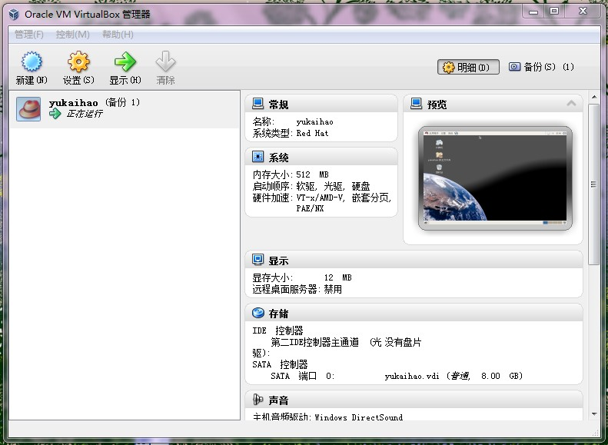
（2）成功创建虚拟机并成功安装LINUX系统
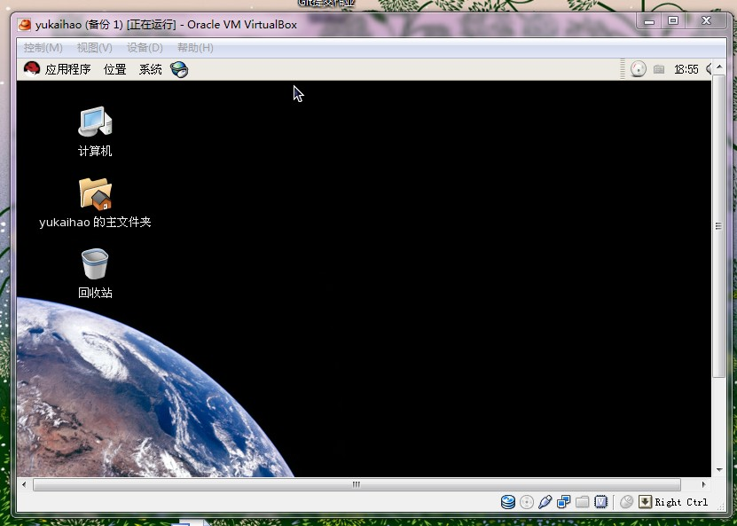
（3）在Red Hat Linux 系统上熟悉linux的命令使用，并完成实验指导书上的习题
1a：在Linuxtask目录下创建一个新的目录backups
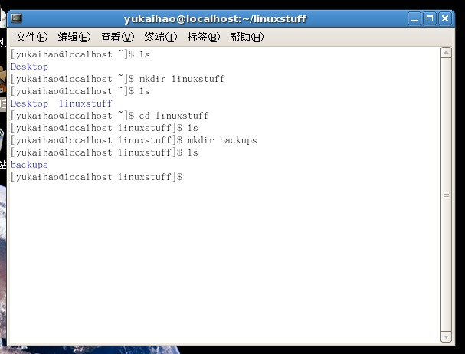
1b：使用cd，ls和pwd来遍历文件系统。
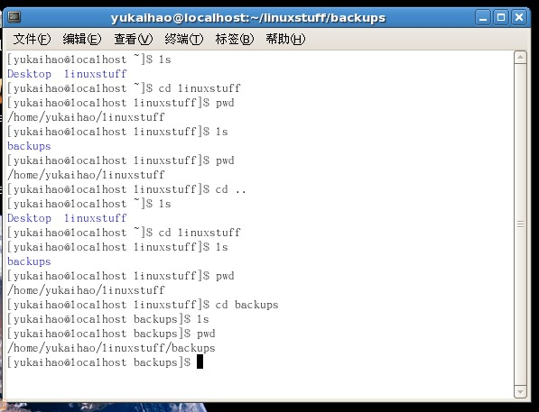
2a：创建science.txt文件的拷贝science.bat

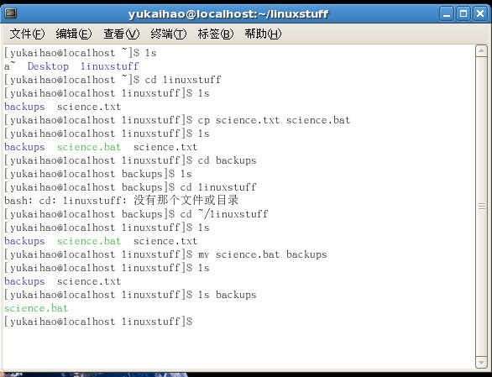
2b：使用mkdir创建一个名称为tempstuff目录，然后使用rmdir命令删除它
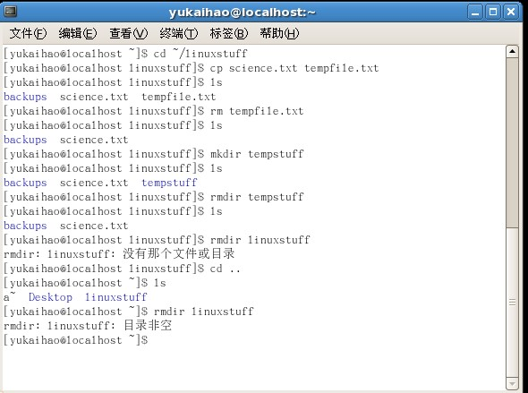
重定向输出
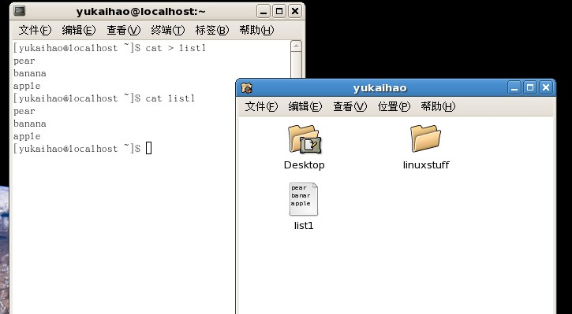

2.结果分析
1．在使用rmdir命令删除目录时，要保证目录或文件时空的，不然就要先删除里面的子目录或文件。
2.目录的存放路径不清楚，容易发生命令错误或找不到文件

心得
- 安装虚拟机，让我们去接触去使用一些新事物，增强动手能力。
- 安装Linux系统，体验了不同于windows系统地另一种操作。更加理解操作系统的意义。
- 在操作时，不能很好的熟练地使用系统命令以及熟悉目录的存放路径，还改进。要多动手练。

教师评语：

成绩:

教师签字：

实验报告编写说明：

- 实验名称和实验编号：填写以所用实验指导书内容为准；
- 系院专业：填写学生所在的系院和专业中文名称，可以简述（如计算机科学与技术）；
- 班级：填写学生所在的自然班号（7位）；
- 实验目的和要求、实验项目摘要：填写以所用实验指导书内容为准；
- 实验预习内容：填写学生实验前所做的准备情况（包括资料查阅和上机预学）；
- 实验结果与分析：填写实验结果完成情况和实验中所遇问题及解决方法（或体会）；
- 成绩：由指导教师填写，采用中文五级制。

注：* 实验报告填写时，注意输入信息的字体格式（宋体、五号），如果用复制应采用选择性粘贴的 “无格式文本”方法完成；
* 实验结果文件另外送交存档（文件目录存储结构由指导教师指定）。

